GUÍA DE ESCRITURA CREATIVA

Nombre |  |  | Curso
 |  |  | 6° básico A, B y C
Objetivos de Aprendizaje |  | Contenidos | Habilidades
OA 14:  Escribir creativamente narraciones (relatos de experiencias personales, noticias, cuentos, etc.) |  | Estructura y elementos del cuento. | Localizar información, relacionar, interpretar, resumir, reflexionar.  Crear, planificar, editar, revisar, escribir, reescribir.
Instrucciones generales
- En la siguiente guía de aprendizaje encontrarás en primer lugar, la visualización de un cuento, preguntas referentes a la trama y su estructura.
- Posteriormente, encontrarás la actividad “cuentos al azar”, que está acompañado con los diferentes pasos para la creación de tu historia. Sigue atentamente las indicaciones y no olvides revisar tu proceso de escritura.
Resuelve tus dudas escribiendo un email a la profesora del curso. El horario de atención es martes, miércoles y jueves, de 11:15 a 13:00 h.

Prof. Mary Carmen Reyes
mreyes@sanfernandocollege.cl

ACTIVIDAD DE MOTIVACIÓN
Mira el siguiente cuento de Floridor Pérez.
Se encuentra disponible en:
https://www.youtube.com/watch?v=nNsV0W192lk

Responde en tu cuaderno las siguientes preguntas.
- ¿ Qué es la pereza?
- ¿Qué hacía Juan cuando su madre le daba una indicación?
- ¿Por qué “pensar” es lo contrario a ser perezoso?
- ¿Qué le pasó a Juan Pereza después de casarse con la joven?
- ¿Cómo llamaron a Juan Pereza al final del relato y por qué?
- ¿Qué entiendes por la siguiente frase? “Viéndolo rico y feliz, los vecinos recuperaron también la vista. que siempre se nubla un poco ante la pobreza”.
- En este tiempo en casa por cuarentena… ¿Te has dejado llevar por el espíritu de “Juan Pereza”? ¿Cómo podemos aportar en casa?
- Identifica las partes del cuento “Juan Pereza”. Para ello, completa el siguiente cuadro en tu cuaderno.
Resumen del cuento “Juan Pereza”
Inicio
Nudo
Desarrollo
Final
Para recordar…

Un cuento es una narración corta en la que intervienen personajes que realizan acciones en un lugar y un tiempo determinado. La historia es contada por un narrador que a veces está fuera del relato y otras veces, dentro. En ese último caso, el narrador será un personaje del cuento. Todo cuento debe tener un inicio, nudo, desarrollo y un desenlace.

ACTIVIDAD DE ESCRITURA CREATIVA
“CUENTO AL AZAR”
Después de observar la estructura de un cuento gracias al análisis de “Juan Pereza”, te invito a escribir uno. La siguiente actividad se llama “Cuentos al azar”. Este tablero contiene los distintos elementos para la creación de tu historia. Para ello, lanza un dado por cada ítem (espacio sicológico, espacio físico, tiempo, protagonista y conflicto) y anota al final de la hoja la situación que te tocó. Si no tienes dados y sólo tienes la guía en formato digital, pues… ¡Cierra los ojos y apunta una alternativa con tu dedo índice!
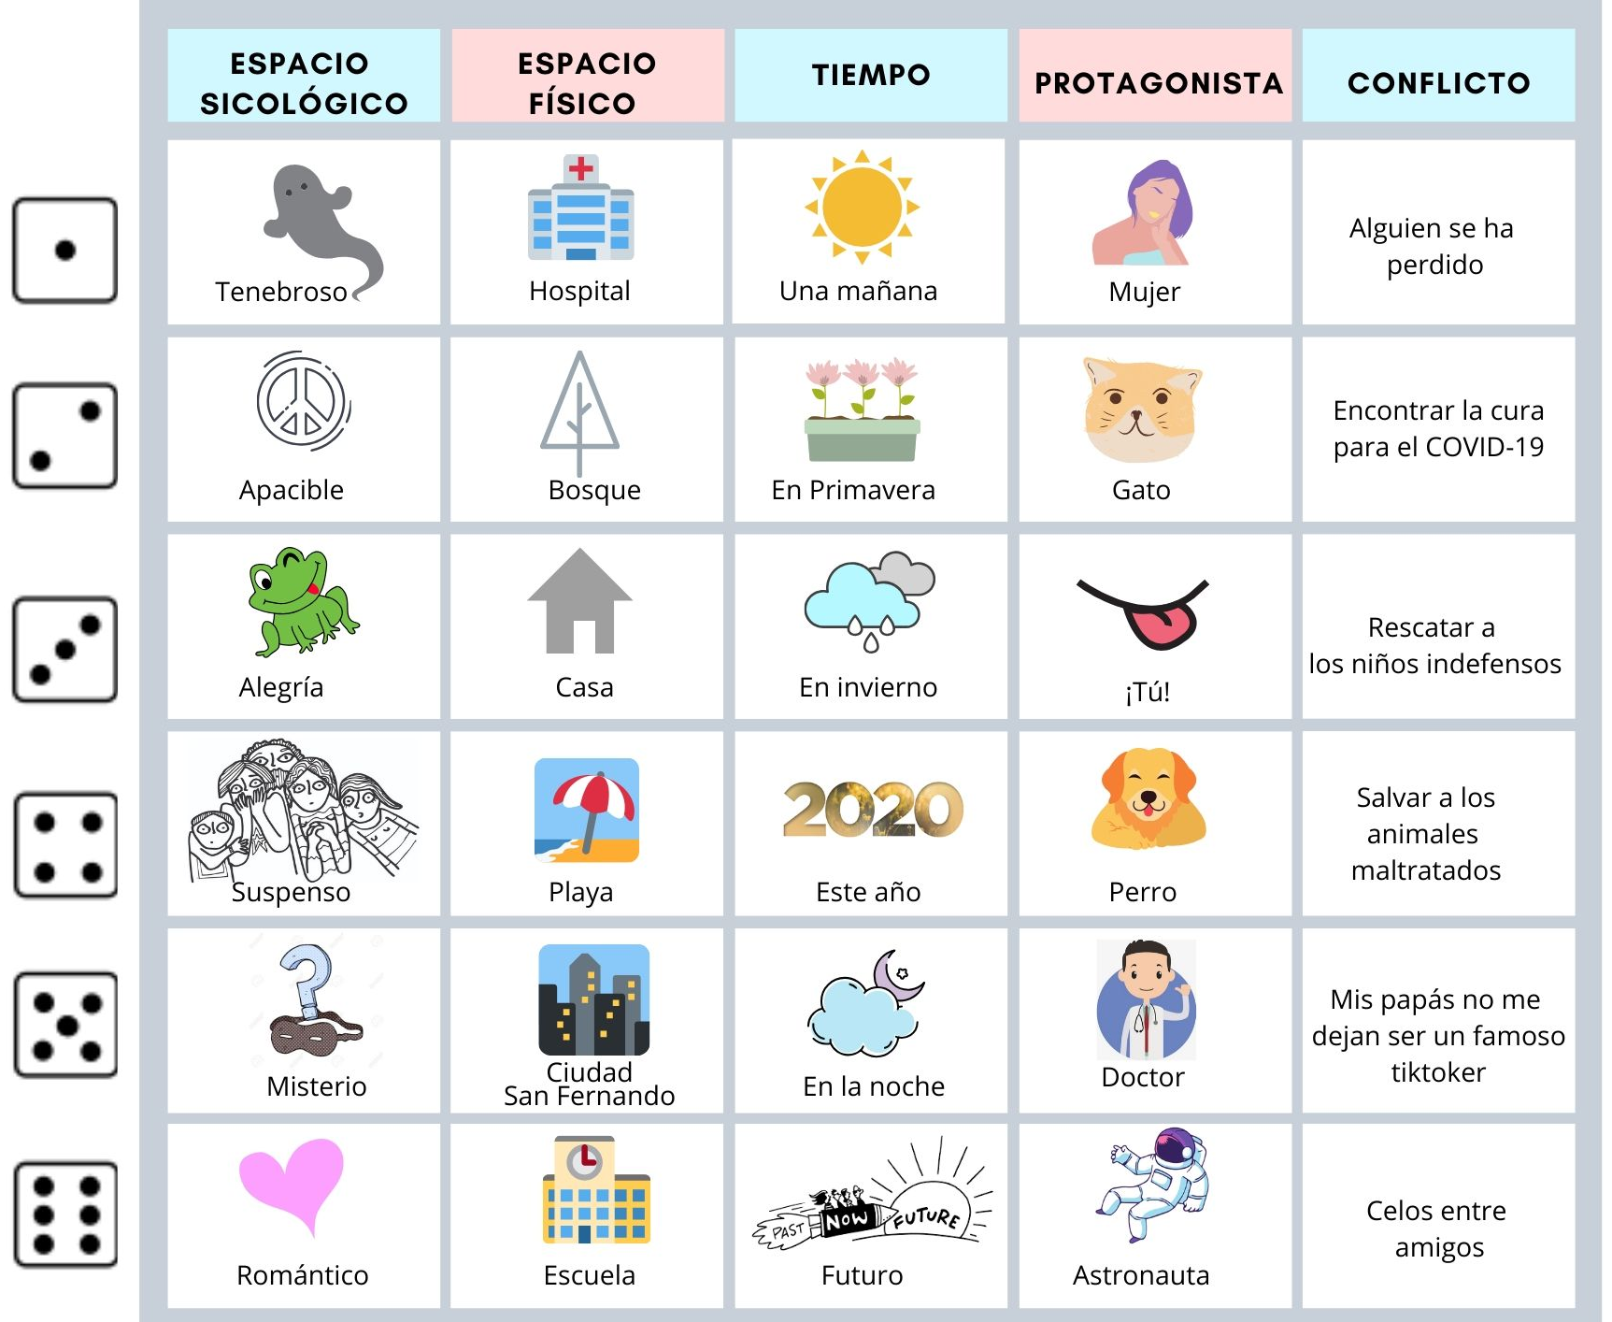

Espacio sicológico …………………………………………………………………………………..
Espacio físico ………………………………………………………………………………………….
Tiempo……………………………………………………………………………………………………
Protagonista…………………………………………………………………………………………..
Conflicto…………………………………………………………………………………………………
Ahora que ya tienes definidos los elementos del cuento, te invito a planificar el proceso de escritura.
PASO 1
Haz una lluvia de ideas sobre el relato que escribirás. Para eso, completa la siguiente ficha.

¿Cómo es el espacio sicológico?

¿Cuál es el conflicto de la historia?

¿Quién es el o la protagonista?
¿Cómo es? Descríbelo.

¿Dónde ocurren los hechos?

¿Cuándo ocurren los hechos?

Una vez que tengas clara la trama de tu cuento, organiza las ideas para empezar tu borrador.
PASO 2
¿Cuál es la situación
inicial del relato?
Es la parte en la que se inicia la historia. Aquí se presentan los personajes, el espacio, la época en que ocurren los acontecimientos.
Inicio

¿Qué hecho cambia la situación inicial?
Es la parte donde surge el conflicto.

Nudo

¿Cómo evoluciona la situación?
Se llevan a cabo todas las acciones para resolver el conflicto.
Desarrollo

Desenlace
¿Cómo finaliza la historia?
Es la parte donde se da solución al conflicto de la historia.
Finaliza la narración.

Relee el paso 1 y verifica que los hechos estén bien secuenciados.
Si es necesario, reescribe tus ideas.

PASO 3
Escribe tu borrador aquí o en tu cuaderno.

Mantén la coherencia de tu relato. Revisa que todo lo que pasa en la historia se relacione con el tema de tu cuento.

Fíjate en que el relato tenga una estructura: Planteamiento, nudo, desarrollo y desenlace.

Fíjate en la claridad de tu texto: revisa ortografía, los guiones de los diálogos y los tildes.

PASO 4
Relee tu texto y determina qué aspectos debes mejorar. Para eso, guíate por la siguiente rúbrica de evaluación.

Criterios | Logrado | Medianamente logrado | Necesita mejorar
Coherencia del tema  ¿Todos los elementos del cuento se relacionan con el tema? | En el cuento se puede identificar el tema y cuenta una sola historia de comienzo a fin. | En el cuento se puede identificar el tema, aunque se repiten ideas o algunas de ellas se escapan del tema. | En el cuento las ideas no se relacionan con el tema o se repiten.
Personajes y acciones  ¿Las acciones que realizan los personajes hacen progresar el cuento? | Las acciones de los personajes se desarrollan en un tiempo y un espacio determinados, permitiendo el avance de las etapas, dándole dinamismo a la historia. | Las acciones que realizan los personajes no aseguran totalmente el desarrollo correcto de la historia, ya que no se enmarcan claramente en un tiempo y un espacio determinados, perdiendo un poco el dinamismo. | Las acciones de los personajes son escasas o inexistentes y la historia no se ubica en un espacio ni en tiempo determinados, lo que dificulta su avance.
Estructura  ¿El relato tiene un planteamiento, un desarrollo, un nudo y un desenlace? | El cuento muestra una estructura clara y delimitada, en la que se distingue cada parte: inicio, nudo, desarrollo y desenlace. | El cuento muestra una estructura medianamente clara, ya que su inicio, planteamiento, desarrollo, nudo o desenlace no están bien expuestos. | El cuento muestra una estructura difusa: no se distingue cada parte, o bien carece de inicio, planteamiento , nudo o desenlace.
Ortografía  ¿Pusiste guiones en los diálogos y tildes en las palabras que lo necesitan? | El uso de los guiones en los diálogos es adecuado y se tildan las palabras que lo necesitan. | Se usa guiones en los diálogos, aunque estos no siempre están bien ubicados. Se tildan las palabras que lo necesitan. Se admiten entre 4 a 6 problemas ortográficos de cualquier tipo. | No se usan guiones en los diálogos, o bien su uso es inadecuado. No se tildan las palabras que lo necesitan: se observan más de 6 errores en este nivel.
PASO 5
Finalmente, escribe una última versión de tu texto en tu cuaderno, tomando en cuenta la rúbrica y los cambios que sean necesarios. Agrega imágenes o dibujos relacionados con el cuento.
……………………………………………………………………………………………………………………………………………………………………..…………………
Estimados/as estudiantes, a continuación, se presentan las claves correctas para corregir la primera guía de comprensión lectora, entregada el lunes 23 de marzo.

- B  - A  - B  - C  - D | - B  - Resumen  - A  - B  - D | - D  - B  - C  - A  - A  - Opinión

